Aluno: Thiago Santos de Lira

1. Inicie uma captura de pacotes no Wireshark.
2. Através do comando ipconfig /all, verifique a configuração de rede do seu computador e informe os seguintes dados:

Endereço IP: 177.53.240.2

Endereço MAC: 1A-9E-B4-65-75-4B

1. Através do comando ping, verifique se seu computador consegue “enxergar” outro computador na web. Exemplo: ping –t berkeley.edu

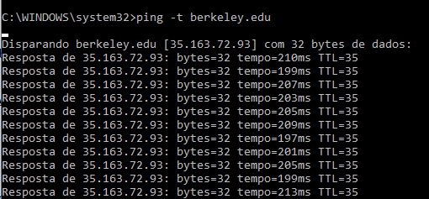

1. Filtre pelo endereço IP do destino (o ip do servidor web acessado pelo comando ping aparecerá na tela). Qual o endereço MAC de origem e qual o endereço MAC de destino dos pacotes do comando ping?

Resposta: 35.163.72.93

1. Qual o valor do campo Type do quadro Ethernet? Ele indica que protocolo? De qual camada?
   1. Tipo de IP: IPv4 (0x0800)
   2. Protocolo IPV4 de valor 0x0800, camada de transporte.
2. Comece uma nova captura. Filtre pelo protocolo ARP. Qual protocolo está indicado campo protocol Type? O pacote tem como destino a camada de rede?
   1. Tipo de ARP (0x0800)
   2. Endereço de destino IP 192.168.0.1

Não tem como camada de rede o destino   
Camada de rede = 0.0.0.0

1. Quais são os endereços MAC de origem e de destino do pacote de requisição ARP?
   1. Endereço de origem MAC = (ac:1f:74:46:7e:17)
   2. Endereço de destino MAC = (00:00:00:00:00)
2. Visualize a resposta de uma requisição ARP. Quais endereços MAC de origem e de destino aparecem no pacote?
3. Quantos bytes são preenchidos no quadro ARP para que o tamanho mínimo do payload ethernet seja utilizado? Onde aparece esta informação no Wireshark?
   1. Padding: 2a5f25394535453743384634373938393532  
      Constituido de exatamente de 36 caracteres
4. No menu Capture->Options, inicie uma nova captura com o filtro “ether multicast”.
   1. Feito.
5. Qual o endereço MAC de broadcast?
   1. Destination MAC Broadcast (ff:ff:ff:ff:ff:ff), o porquê disso não sei.
   2. IntelCor_5d: 28:93 (88:78:73:5d:28:93)
6. Identifique um pacote multicast e verifique se o endereço MAC utilizado tem alguma relação com o endereço IP.